Конспект урока по теме: «Решение задач»
Характеристика урока
Учебник: Геометрия 7-9 классы/Атанасян Л.С., Бутузов В.Ф., Кадомцев С.Б., Позняк Э.Г., Юдина И.И. 15-е изд. - М.: Просвещение, 2005
Глава 2.Треугольники.
§2.Медианы, биссектрисы и высоты треугольника.
Тип урока: изучения нового
Учебная задача урока: в совместной деятельности с учащимися ввести понятие медианы, биссектрисы и высоты треугольника, изучить их свойства.
Диагностируемые цели:
В результате урока ученик:
- Знает
- определение медианы, биссектрисы и высоты треугольника, равнобедренного треугольника
- свойства медианы, биссектрисы и высоты треугольника, равнобедренного треугольника

- Умеет
- строить медиану, биссектрису и высоту в треугольнике
- использовать понятия медианы, биссектрисы и высоты треугольника для решения задач
- использовать понятие равнобедренного треугольника для решения задач

- Понимает
- что каждый треугольник имеет три различные высоты, медианы и биссектрисы.
- что в равнобедренном треугольнике две стороны равны.
Учебные действия, формируемые на уроке:
- Личностные: умение учащегося устанавливать связи между целью учебной деятельности и её мотивом, т.е. между результатом учения, и тем, что побуждает деятельность, ради чего она осуществляется, таким образом, должна осуществляться осмысленная организация собственной деятельности ученика
- Регулятивные: целеполагание как постановка учебной задачи на основе соотнесения того, что уже известно и усвоено учащимся, и того, что ещё неизвестно, планирование - определение последовательности промежуточных целей с учётом конечного результата, оценка - выделение и осознание учащимся того, что уже усвоено и что ещё подлежит усвоению, осознание качества и уровня усвоения
- Коммуникативные: планирование учебного сотрудничества с учителем и сверстниками, т. е. определение цели сотрудничества, функций участников, способов взаимодействия, умение с достаточно полнотой и точностью выражать свои мысли в соответствии с задачами и условиями коммуникации, владение монологической и диалогической формами речи в соответствии с грамматическими и синтаксическими нормами родного языка, умение доказывать собственное мнение
- Познавательные: анализ объектов с целью выделения признаков (существенных, несущественных);выдвижение гипотез и их обоснование;построение логической цепи рассуждений, доказательство; подведение под понятие; выведение следствий; установление причинно-следственных связей
Методы обучения: эвристическая беседа, репродуктивный, частично-поисковые, УДЕ
Форма работы: фронтальная
Средства обучения: традиционные, презентация.
Структура урока:
- Мотивационно-ориентировочная часть (10 мин.)
- Операционно-познавательная часть (32 мин.)
- Рефлексивно-оценочная часть (3 мин.)

Ход урока

      - Мотивационно - ориентировочная часть.
Актуализация
1.Какие фигуры изображены на картинке?
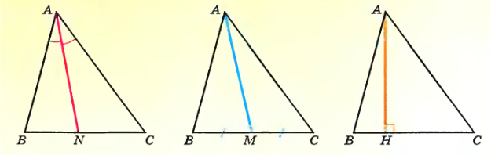
(треугольники)
- Что называется треугольником?
(Треугольником называется фигура, которая состоит из трёх точек, не лежащих на одной прямой, и трёх отрезков, попарно соединяющих эти точки).
-Каким цветом обозначена медиана;биссектриса;высота? Дайте определения.
(красная – биссектриса; Биссектрисой треугольника называется отрезок биссектрисы угла треугольника, соединяющий вершину треугольника с точкой противоположной стороны.
(голубая – медиана; Медианой треугольника называется отрезок, соединяющий вершину треугольника с серединой противоположной стороны)
(оранжевая – высота; Высотой треугольника называется перпендикуляр, проведённый из вершины треугольника к прямой, содержащей противоположную сторону.
-Сколько медиан мы можем провести в треугольнике?
(3)
-Сколько биссектрис мы можем провести в треугольнике?
(3)
-Сколько высота мы можем провести в треугольнике?
(3)
-Какое еще свойство медиан, биссектрис и высот мы изучили?
(они пересекаются в одной точке)
2. Рассмотрим несколько треугольников. Какие из них равнобедренные и почему?
1.
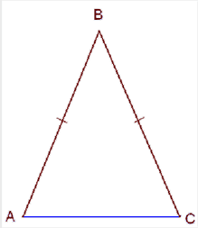
2. 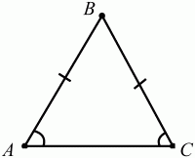
3. 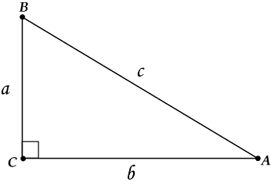
4. 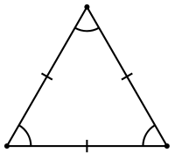
(№1 потому что Треугольник называется равнобедренным, если две его стороны равны
№2 потому что В равнобедренном треугольнике углы при основании равны
№4 потому что это равносторонний треугольник, 3 стороны равны)
-Что мы можем сказать о биссектрисе, проведенной к основанию в равнобедренном треугольнике? Сформулируйте теорему
(В равнобедренном треугольнике биссектриса, проведённая к основанию, является медианой и высотой)
Мотивация
Изученные на предыдущих уроках темы очень важны и нужны для изучение последующих тем и решения сложных задач, поэтому целью работы является: решение задач.
Постановка учебной задачи
Мы два урока изучали новый материал, теперь нам нужно закрепить полученные знания путем решения задач.
Тема урока «Решение задач»
запишем тему урока
2. Операционно-познавательная часть
Задача 106 (из учебника)
Медиана AD треугольника ABC продолжена за сторону ВС на отрезок DE, равный AD, и точка Е соединена с точкой С. а) Докажите, что ΔABD = ΔECD; б) найдите ∠ACE, если ∠ACD = 56°, ∠ABD = 40°.
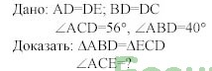
Решение:
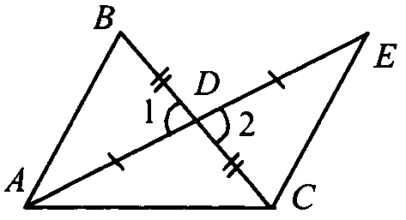
-Что нам известно о треугольниках ΔECD и ΔABD?
(BD = DC; AD = DE; ∠1 = ∠2 как вертикальные)
-Какой вывод мы можем сделать?По какому признаку равны эти треугольники?
(ΔECD = ΔABD по первому признаку)
а) Рассмотрим ΔECD и ΔABD; BD = DC; AD = DE; ∠1 = ∠2 как вертикальные, значит ΔECD = ΔABD по первому признаку,
-Из каких углов состоит ∟ACE?
(ACD и DCE)
-Что нам известно об этих углах?
(∟ACD=56, а ∟DCE является частью Δ ECD)
-Мы доказали в предыдущем пункте, что ΔECD = ΔABD, какой можно сделать вывод?
(∟DCE=∟ABD=40)
-Оба угла нам известны, можно записать решение.
б)
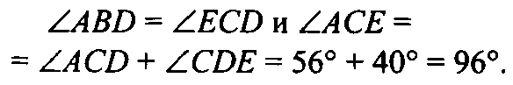
Задача 109(из учебника)
В равнобедренном треугольнике ABC с основанием ВС проведена медиана AM. Найдите медиану AM, если периметр треугольника ABC равен 32 см, а периметр треугольника АВМ равен 24 см.
Дано:BC-осн., AM-медиана, PΔABC=32 см, PΔABM=24 см
Найти:AM?
Решение:
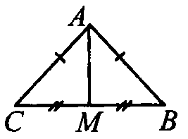
-Рассмотрим ΔABM, из каких сторон он состоит? Распишем его периметр через эти стороны.
(PΔABM=AB+BM+AM=24)
-Рассмотрим ΔABC, распишем и его периметр через стороны, какой это треугольник?
(PΔABC =AB+BC+AC=32, он равнобедренный)
-В нем проведена медиана AM, какой вывод можно сделать?
(CM=MB=>ΔACM=ΔABM)
-Как тогда можно выразить периметр ΔABC?
(32=2AB+2BM; 16=AB+BM)
-Подставим это выражение в PΔABM и выразим АМ
(24=16+AM, АМ=8)
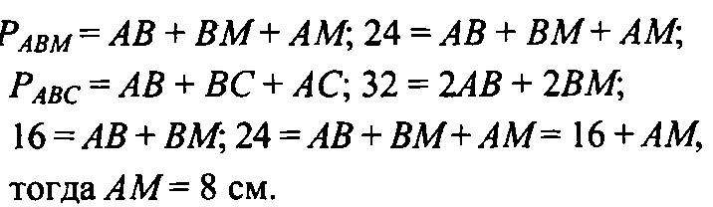
Задача 119 (из учебника)
В равнобедренном треугольнике DEK с основанием DK=16см отрезок EF— биссектриса, ∠DEF= 43°. Найдите KF, ∠DEK, ∠EFD.
Дано: EF-бисс, DK=16 см, ∟DEF=43
Найти: KF, ∠DEK, ∠EFD?
Решение:
-Частью какого Δ является ∠DEK?
(Δ DEK)
-Что мы знаем об этом треугольнике?
(он равнобедренный, EF- бисс к основанию)
-Какой вывод можно сделать?
(EF – является медианой и высотой)
- Что из этого следует?
(1)DF=FK=>FK=16:2=8 см
2)∠DEF=∠FEK=43>∠DEK=2*43=86
3)EF перпендикуляр к DK=>∠EFD=90
-Запишем решение.
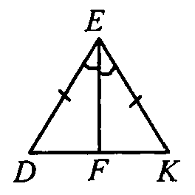
Так как ΔDEK - равнобедренный, то EF- медиана и высота, т.е.
тогда

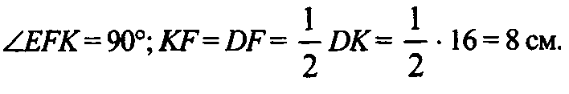
Задача 120 (из учебника)
В равнобедренном треугольнике ABC с основанием АС проведена медиана BD. На сторонах АВ и СВ отмечены соответственно точки E и F так, что АЕ=CF. Докажите, что: a) ΔBDE = ΔBDF; б) ΔADE=ΔCDF.
Дано:BD медиана, AE=CF
Доказать: a) ΔBDE = ΔBDF; б) ΔADE=ΔCDF
Решение:
-Рассмотрим ΔADE=ΔCDF, что про них мы можем сказать?
(т.к BD-медиана, то AD=DC, AE=CF, ∠A=∠C –как углы у основания)
-Какой вывод можно сделать?
(ΔADE=ΔCDF по первому признаку)
-Рассмотрим ΔBDE = ΔBDF, что про них мы можем сказать?
(BD –общая, ∠ABD = ∠DBC, т.к. BD – является биссектрисой и высотой в равнобедренном треугольнике)
-Нам осталось доказать, что BE=BF, как это можно сделать?
(BE=AB-AE=AB-FC=BC-FC=BF)
-Какой вывод сделаем?
(ΔBDE = ΔBDF по первому признаку)
Запишем решение
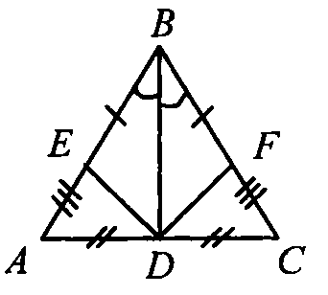
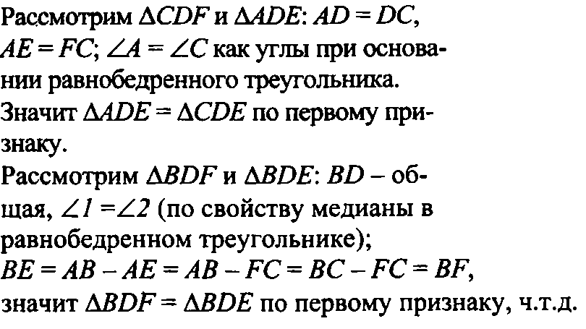

1.Рефлексивно-оценочная часть.
- какова была цель урока? (решить задачи на темы «медиана, биссектриса и высота треугольника» и «равнобедренный треугольник», закрепить материал )
- - достигли мы ее? (да)
- - как достигли? (повторили теорию, решили задачи)
Д.З
№113, 115, 118, Дополнительная задача:В равнобедренном треугольник CDE с основанием СEи углом D,равным 102°,проведена высота CH.Найдите угол DCH.

